Voiles d’en Haut
neuvième rencontre de
Voiles traditionnelles

Association Rivages de Méditerranée
les 1 et 2 Juillet 2017

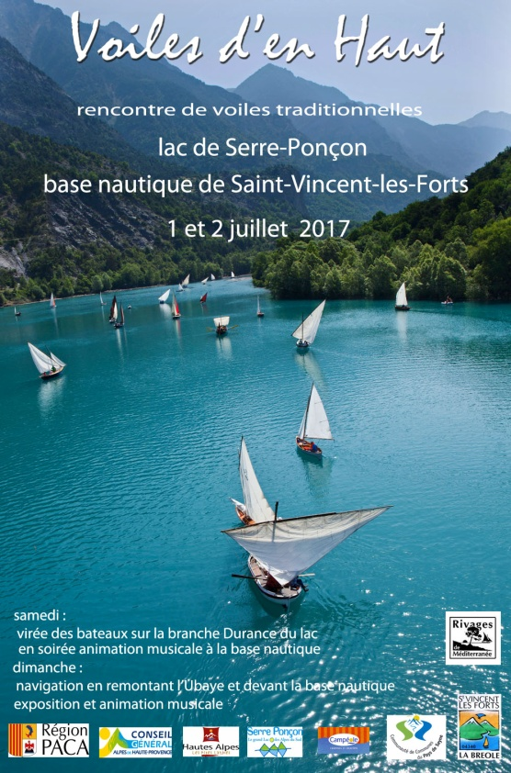

lac de SERRE-PONÇON
Saint Vincent–les-Forts
ALPES DE HAUTE PROVENCE

http://rivagesmed.free.fr
Présentation générale

Voiles d'en Haut : premier WE de juillet
L'association "Rivages de Méditerranée" de Seyne-les-Alpes, organise tous les deux ans, le premier WE de juillet, un rassemblement de Voiles traditionnelles et Voiles Avirons sur le lac de Serre-Ponçon, à la base nautique de St Vincent-les-Forts.
Une quarantaine de bateaux et environs 160 marins de tous horizons sont attendus pour cette manifestation.
Jadis les grumes de mélèzes , sapins ou épicéas de la forêt des Alpes-de-Haute-Provence et des Hautes-Alpes descendaient jusqu'en Arles grâce aux radeliers pour fournir en bois les arsenaux royaux de Méditerranée.

La vision de ces bateaux traditionnels, de ces voiles latines ou auriques… dans ce décor de montagne encore protégé a quelque chose de magique. Cette manifestation a largement été évoquée dans les médias (couverture de Alpes magazine, l'émission TV "des Racines et des Ailes", les quotidiens "le Dauphiné libéré" et "la Provence "et des revues spécialisées comme "Voiles et Voiliers ou le "Chasse-marée"…)

Le public peut observer les évolutions des bateaux à de nombreux endroits; le samedi soir une animation musicale est offerte au public. Le dimanche après midi est réservé à des démonstrations devant la base nautique de St Vincent-les-Forts.
Des expositions sont proposées tout le WE sous chapiteau et des musiciens accompagnent tout l'évènement.

Les Fédérations du Patrimoine Maritime Méditerranéen, du Patrimoine Maritime et Fluvial et de Voiles Avirons sont nos partenaires ainsi que Campéol ( le camping de St Vincent), le SMADESEP, les Communautés de communes de Ubaye Serre-Ponçon et Pays de Seyne, les CG 04 et 05, la région PACA et les associations locales qui nous ont toujours soutenus.

La date choisie permet d'ouvrir la saison touristique avec un évènement médiatique que nous voulons convivial et festif. La périodicité de 2 ans permet de moins solliciter les fonds publics tout en gardant un bon niveau de prestation. Il est à noter que nous avons revu à la baisse de 30% le budget.
L'association "Rivages de Méditerranée", avec sa quarantaine d'adhérents, entretient quatre bateaux dont le San Antone, classé BIP (bateau d'intérêt patrimonial) ; basé au port de Sanary, il est notre lien avec les associations du rivage méditerranéen.
C'est notamentavec le San Antone que nous vaons participés aux nombreuses aventure plurielles de la CARAMED.
En 2016 nous sommes allés à la rencontre des associations italiennes jusqu'au Cinq Terres. Nous portons donc le Pavillon de notre région et de nos départements de montagne au-delà des frontières. Nous avons aussi participé à un grand nombre de rassemblements comme "Escale à Sète", la "St Nazaire" de Sanary, "l'Acampado" de la Ciotat, la "Mourejade" de L'Estaque, le rassemblement de Paulilles (PO)et les Voiles de l'étang à St Chamas…
C'est donc avec grand plaisir que nous désirons à notre tour les accueillir dans nos montagnes.
Pour en savoir plus consultez le site de Rivages de Méditerranée : http://rivagesmed.free.fr

« Voiles d’en Haut »

Caractère patrimonial :
Nos communes forestières ont approvisionné depuis le XVIème siècle les chantiers navals méditerranéens.
Même de nos jours, le Chantier de l’Hermione à Rochefort est venu se fournir en mélèzes de l’Ubaye pour la mâture de la réplique de la frégate de La Fayette sur la commune se St Vincent-les-Forts.
C’est sous Colbert que la gestion des forêts dans le but de fournir le bois aux arsenaux a été mise en place et nos montagnes ont été façonnées par cette volonté.
Nos sapins, épicéas et mélèzes, une fois abattus dans les coupes royales puis domaniales, étaient traînés par des bœufs ou des chevaux jusqu’au bord de la Durance et de l’Ubaye. Ils étaient alors assemblés en radeaux qui descendaient au fil de l’eau jusqu’en Arles, conduits par les " radeliers ".
Faire naviguer des bateaux traditionnels en construction bois sur le lac de Serre-Ponçon est un rappel à ce passé, et par ailleurs, cohérent avec la création de la maison du bois à Méolans.

Côté événementiel :
Brest 2014 a attiré plus de 800 000 spectateurs; notre petite manifestation n’a pas cette audience, cependant elle est reprise par de nombreux médias : FR3 des Racines et des Ailes (février 2011), radio, magazines, presse) et tous les organismes de tourisme l’utilisent ensuite pour présenter d’une manière positive notre région pour son caractère esthétique, humain et écologique.
La date choisie, début juillet, nous permet de profiter de places sur les pontons, d'hébergements sur le camping Campéole et de la disponibilité des services avant le coup de feu. Elle offre par ailleurs un lancement médiatique judicieux en début de saison et n'interfère avec aucune manifestation au calendrier de la Fédération du patrimoine maritime méditerranéen.
La fréquence, tous les deux ans permet de moins solliciter les fond publics, de soulager l'équipe organisatrice tout en permettant de garder un bon niveau des prestations en consacrer un budget plus important à l'animation.

Echanges :
« RIVAGES DE MEDITERRANEE » participe à un grand nombre de rassemblements de voiles traditionnelles.
En 2007 Rivages participe avec 4 bateaux à la semaine du Golf du Morbihan avec la Caramed, invitée d'honneur. Le San Antone sauvé de la destruction par l'association reçoit le prix spécial du Golf pour cette restauration à la "hussarde" comme l'a qualifiée Gérard d''Aboville.
Le San Antone participe à Brest 2008 et rejoint la Méditerranée par l'océan et les canaux depuis Bordeaux.
En 2010, le San Antone, "bateau amiral" de l'association nous avons participé à la CARAMED 2010. Cinq barques d'origine corse gréées en voiles latines ont rejoint Calvi, Galeria, Ajaccio, Bonifacio pour retrouver leur origine. Le voyage s'est ensuite poursuivi vers la Sardaigne, l'île d'Elbe et la côte ligure à la rencontre des associations italiennes de patrimoine maritime. (voir extraits de presse)
En 2011 après l'organisation de "Voiles d'en Haut 2011", retransmise à la télévision à l'émission "Des racines et des ailes", elle a participé à la Caramed à la rencontre des voiles latines du Léman.
En 2012, en dehors des rassemblements habituels, le San Antone a participé aux "Voiles latines de St Tropez", navigué vers la Catalogne à la rencontre de différentes associations du patrimoine maritime avant de figurer au tournage du film "Marius" de Daniel Auteuil à Marseille.
En 2014 le San Antone participe à Escale à Sète à la Virée de la St Nazaire à Sanary, à la Mourejade de l'Estaque, à l'Acampado de la Ciotat… et il s'est rendu aux Baléares à la rencontre des associations minorquines où il a été invité à la "Trobada de Fornells" puis dans le Golf du Lyon en 2015 et aux 5trees en 2016.
Il est tout à fait logique qu à notre tour, nous invitions les différentes associations à découvrir notre région à travers une manifestation chaleureuse et festive.
A l’occasion des manifestations « VOILES D’EN HAUT» précédentes, une centaine de voiles traditionnelles ont pu naviguer là où jadis naquirent leurs coques et mâtures. Les équipages ont été conquis par l' accueil et l’ambiance nature à une période où les côtes sont saturées par un tourisme bruyant et envahissant.
Le côté décalé et anachronique de faire naviguer en pleine montagne des loups de mer dans de l’eau douce a séduit et le spectacle extraordinaire de ces carènes en bois propulsées par ces voiles aux lignes pures, en pleine montagne, a quelque chose de féérique qui correspond tout à fait au cadre encore relativement préservé de cette partie du lac de Serre-Ponçon.

Le lac de Serre-Ponçon (3000 ha à 780 m d’altitude), dans les Alpes de Haute Provence et Hautes-Alpes entre Morgon et Dormillouse (2500m) sera donc de nouveau le théâtre magique de rencontres d’équipages de tous horizons.

Voiles d’en Haut 2017
neuvième rassemblement de voiles traditionnelles (voiles – avirons)
avec la Fédération Française de Voiles Avirons comme partenaire

Nous nous efforçons toujours d'accueillir les équipages d'une manière la plus chaleureuse et festive possible.
Notre choix a toujours été de faire intervenir tout au long de l'évènement des musiciens.
avec le samedi soir une soirée dédiée au public

Nous prévoyons d'accueillir une quarantaine d'embarcation, 160 marins:
Nous attendons, dans ce cadre exceptionnel, des bettes, des nacelles, des barques et des pointus gréés en voile latine, gréement typiquement méditerranéen que l’on retrouve sur des boutres en mer rouge et sur la côte orientale africaine. On en retrouve aussi sur le lac Léman, aux Canaries et au Cap Vert, en Croatie, en Sardaigne…
Un mât (arbre) soutient une longue antenne sur laquelle est fixée une grande voile triangulaire (la mestre). Les manœuvres avec ce type de voilure sont un peu spéciales et un dicton le confirme : « si tu ne me connais pas, ne me touche pas ».

Mais d’autres voiles traditionnelles sont attendues, de Bretagne, d’Arcachon et nous espérons quelques bateaux étrangers…
Des équipages liguriens, catalans et helvètes nous ont déjà fait part de leur intérêt pour cette manifestation, de même que la Yole de Nice. Nous aimerions bien encore accueillir Zou Maï, la yole construite à Digne ainsi que la "CaraMed".

De nouveaux marins, de nouveaux bateaux viendront s’ajouter au nombre croissant d’équipages qui nous suivent depuis les premières éditions.

Nous serons heureux de les accueillir.

Nous prévoyons également de présenter des montages vidéos et des expositions diverses...

Voiles d'en Haut 2017

DESCRIPTIF

Cette rencontre aura lieu les 1et 2 Juillet 2017 en alternance avec "Les voiles de l'étang" de nos amis de St Chamas.
L’accueil des équipages se fera : à la base nautique de St Vincent-les-Forts et l’hébergement
- au camping Campéole,
- ou dans les hôtels et gîtes des alentours pour ceux qui le désirent (à réserver soi-même).
Des places sur le ponton et sur la grève, des mouillages installés par le SMADESEP, seront réservés aux bateaux participants.
Le samedi soir nous prévoyons une animation musicale ouverte au public au bord du lac.
Expositions photos ou vidéos sous chapiteau, démonstrations, musique, diaporama… ponctueront ces journées.

PROGRAMME
Vendredi 30 juin
Après midi à la base nautique du lac de St Vincent les Forts
Accueil des bateaux et des équipages; installation au camping et navigation libre
20h : pot d’accueil suivi d’un grand plat préparé par Paul et Gilles de Rivages
et partage des spécialités culinaires de chacun.
Projection de photos Caramed 2010 (tour de Corse), défi San Antone, Baléares…

Samedi 1 juillet
Petits déjeuners organisés par Rivages
Départ vers 10 h*pour une randonnée sur le lac, (remontée vers la Durance et les Hautes-Alpes…)
Pique–nique (à prévoir) dans une crique
Retourvers 17h, navigation devant la plage, présentation au public et aux institutionnels des bateaux et des expositions
19h: Rivages de Méditerranée paye l'apéro à tous*
Repas des équipages
En soirée : soirée musicale tout public à la base nautique

Dimanche 2 juillet
petitsdéjeuners organisés par Rivages

Entre 10 h et 12h, remontée de l’Ubaye, navigation visible depuis le pont de l’Ubaye*
Pique –nique (à prévoir) des équipages vers la plage de St Vincent
Entre15h et 17h30 : démonstrations de manœuvres nautiques devant la plage*
Accueil en musique des équipages *
Pot de clôture*
- * = moments ouverts pour le public

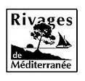
Présentation
de l'association
Rivages de Méditerranée
L'Association "Rivages de Méditerranée" s'est fixé comme objectif de mettre en valeur
le patrimoine maritime Méditerranéen, notamment en étudiant les différents bateaux
traditionnels (dont la voile latine...) et leur environnement...
- l'association est membre de la Fédération du Patrimoine Maritime Méditerranéen, de la Fondation du Patrimoine Maritime et Fluvial et de la Fédération Voiles Avirons. Par ailleurs, elle est membre de l'association des Pointus de Sanary, port d'attache de son bateau amiral le San Antone et de la Caramed.
- elle organise des manifestations valorisant ce patrimoine : colloque international à l'Estaque sur l'image du navire, exposition au château d'If... et depuis l'été 2003, un rassemblement de voiles traditionnelles sur le Lac de Serre-Ponçon: Voiles d'en Haut.
- elle restaure ou construit des unités méditerranéennes : trois bateaux ont été construits à ce jour par l'association et le San Antone barque corse a été sauvé d'un exercice au feu et porte nos couleurs de la Corse à la Bretagne...
- en navigant sur ses bateaux gréés en voiles latines, l'association perpétue un savoir faire maritime d'une manière ludique et pédagogique et va à la rencontre des autres associations.
- il y a quelques années, l'association a lancé un inventaire thématique sur les graffiti marins du sud de la France qui vise à réhabiliter cette forme d'art populaire, à la fois spontanée et sincère, mais généralement mal perçue en raison de son caractère non officiel, (exposition itinérante sur les graffiti marins, mise en valeur des Graffitis de Montmajour qui reste un exemple dans ce domaine...)
- le site Internet (http://rivagesmed.free.fr ) de Rivages a été créé pour communiquer sur l'activité de l'association, pour servir de lien entre les différents acteurs concernés par le patrimoine méditerranéen et pour diffuser les informations dont elle dispose et pour faire découvrir au plus grand nombre les différentes facettes de ce patrimoine.
- "Rivages de Méditerranée" participe à des rencontres de voiles traditionnelles, en France ou à l'étranger et communique avec différentes associations. Depuis 2007 elle navigue avec le regroupement d'associations CARAMED.
Ouverts sur les autres, curieux d’aller voir ailleurs, nos adhérents (une quarantaine, 52% hommes 48% femmes) sont toujours prêts à franchir les montagnes pour rencontrer d’autres marins et partager les savoir-faire et nos passions. Nos adhérents sont issus de Vallée de la Blanche mais aussi des Hautes-Alpes. D'autres membres de la région de Sanary font vivre le San Antone sur place et d'autres encore nous soutiennent de bretagne ou d'ailleurs…
Nous participons régulièrement aux rassemblements de La Ciotat, Sète, Saint Tropez, l’Estaque, Villefranche…
Nos bateaux ont sillonné les eaux de Narbonne, Palavas, St-Mandrier, Toulon, St Raphaël, Kerkehna, Calvi, Douanenez, Murter, Nice, ont participé à Brest 2008; 2012 et Douarnenez 2008 et 2012, la semaine du Golf du Morbihan 2007 et 2009, 2011. 2013, 2015…
Nous avons participé avec « CaraMed », la caravane de bateaux méditerranéens à voiles latines, à l’aventure « De côte à côte » en 2008 :
Sept embarcations traditionnelles de Méditerranée ont participé à Brest et Douarnenez 2008 et quatre d’entre elles ont continué leur périple pour un retour vers Marseille et Nice par l’océan et les canaux à la rencontre des associations (Morbihan, Paimboeuf, Noirmoutier, la Rochelle, I’Oléron et Sables d’Olonne…)
En 2010 le San Antone retouve ses racines en Corse et effectue avec la Caramed le tour de l'île avec un passage en Sardaigne et un retour par l'Italie.
Un mois et demi de navigation à la rencontre de nombreuses associations, de visites de lieux exceptionnels comme les réserves de la Scandola, des îles Lavezzi, de Maddalena en Sardaigne ou des Cinq Terres en Italie.
En 2011 rencontre avec les voiles latines du Léman avec la Caramed et en 2012 avec les voiles de Catalogne.
En 2014 Le San Antone rejoint Les Baléares rencontre les associations de Minorque et participe au rassemblement de Fornells

Ces aventures ont été relatées par la presse dans de nombreux magazines évoquant les marins d’en haut de Rivages de Méditerranée des Alpes de Haute Provence et des Hautes-Alpes.

Historique de l'Association

"Rivages de Méditerranée" a été créée en mars 1993 par Philippe Hercher qui en a été le premier président.
L'association était basée tout d'abord à Arles, puis Philippe Hercher, président en 2000 et 2001, s'est installé dans les Alpes-de-Haute-Provence.

La construction à Seyne-les-Alpes de la "Seynoise", de "l'Ecolière", puis de la "Fine"(copies modernes de bettes marseillaises sur des plans de John Pendray), a motivé un certain nombre d'adhérents sur place . Et c'est tout naturellement que le siège social de l'association s'est déplacé à Seyne-les-Alpes.
Ces constructions ont fait de l'association le chantier naval le plus haut d'Europe.
Avec le lac de Serre-Ponçon tout proche, l'association bénéficie du plus grand plan d'eau artificiel d'Europe.
Avec ces bateaux, l'association a participé à un grand nombre de rassemblements.

Historiquement, des liens existent entre les vallées de l'Ubaye et de la Durance et la construction navale ; en effet les arsenaux royaux utilisaient les mélèzes, épicéas et sapins des forêts du Boscodon et de St Vincent les Forts. Les grumes étaient descendues par des bœufs et des chevaux puis assemblées en radeaux et acheminées par les radeliers jusqu'à Arles par l'Ubaye, la Durance et le Rhône.

En 2010, la fondation du patrimoine maritime et fluvial, présidé par Gérard d'Aboville a décerné à notre association le premier prix du patrimoine maritime méditerranéen pour ses actions dans la restauration et son investissement dans la défense du patrimoine.
C'était à l'occasion du plus grand rassemblement français de voiles latines en mai 2010, à la virée de St Nazaire à Sanary où nos bateaux battant le pavillon des Alpes de Haute Provence s'étaient illustrés au cours des régates , Flaminda 1er et San Antone troisième .
La flottille de Rivages de Méditerranée
La flottille de Rivages de Méditerranée s’est enrichie en 2007 du San Antone s’ajoutant ainsi à La "Césarine" et « L’ECOLIERE », (copies modernes de bettes marseillaises, plan John Pendray) et à « LA MALMOUSQUE », bette marseillaise traditionnelle, construite à Douarnenez aux Chantiers de l’Enfer.
Le San Antone , barque gréée latin de 9m50 nous permet d'aller à la rencontre des différents association du pourtour méditerranéen et parfois de l' océan.
Il participe à la vie Associative des Pointus de Sanary, l'association sanarienne qui compte presque 100 barquettes et organise la St Nazaire et des animations tout au long de l'année comme les embarquements immédiats faisant découvrir à plus de 5000 personnes par an la navigation sur les pointus.
Nos adhérents entretiennent cette flottille bois avec passion et transpiration; les carénages annuels correspondent à 500 heures (parfois 3000 h) de travail annuel et quelques bidons de peinture, de mastique de vitrier et d'huile de coude.
C'est une charge énorme, mais la récompense, nous la trouvons dans les navigations qui nous permettent de participer à de nombreux rassemblements, et aux expéditions de la CARAMED de Sète à Nice et de Calvi à Douarnenez, de Brest à Villefranche , de Venise à Kerkennah, ou à Fornells aux Baléares…
De plus quelques adhérents se sont investis personnellement dans la sauvegarde, la restauration ou la construction de belles carènes :
« LA BELLE HELENE » (Philippe Charton), camin du Havre, basée à Chorges (05), et le "BARULO" de Yves et Régine n’avaient pas attendu ce signal pour écumer les rivages océaniques et méditerranéens.
« FLAMINDA » - (André Sbrava et Jean Huet), barquette marseillaise de 1963, entièrement estaurée et grée en voile latine par leur propriétaire et remise à l’eau en 2004 à La Ciotat.
En 2006 à St Tropez, Flaminda a obtenu le 2° prix du Patrimoine Maritime dont Messieurs Daboville et l’Amiral Prudhomme composaient le jury. Cette distinction a été décernée pour sa restauration et pour son rôle d’ambassadrice du patrimoine maritime méditerranéen français. De la Tunisie à la Croatie, de Brest à Douarnenez elle sillonne les eaux européennes, elle a été la première voile latine française à participer aux régates de Kerkehna et de Murter.
«La COLETTE » (Paul Adam), barquette marseillaise, remise à l'eau en 2006 aux Îles de Lérins a été sauvée in extremis d’une destruction fatale et cédée dernièrement à "Aventure Pluriel."
" Fine" d'Alain Ferrand, "Stéphanie" de Jean Luc Vasselin , la Barca de Jean-Pierre Delhommeau complètent cette flottille de barques traditionnelles. D'autres adhérents possèdent et entretiennent des bateaux bois.
En 2010 André Sbrava a remis en état un Tahiti Ketch de1958, le "GUAM" qui nous a accompagné dans le tour de Corse et participe aux Caramed et à la vie associative d'"Aventure Pluriel" à Cagnes sur Mer

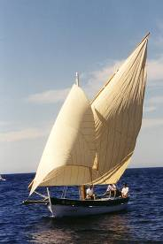
Défi San Antone

Depuis longtemps, notre association voulait s’investir dans la restauration d’une grosse unité de patrimoine.

Le San Antone est une belle barque de 9m39 pour un maître-bau de 2m85. Il a été construit en 1962 par les chantiers Nobili d'Ajaccio pour Mr Noir pêcheur de Galéria puis cédé à Mr Luciani.
Pendant une trentaine d'années, il a travaillé au filet et au casier (langouste).
Il était la plus grosse unité de Galeria et les pêcheurs de la flottille se retrouvaient à son bord pour manger.
Remplacé par une unité plus moderne, il se mourait sur une plage, sa coque retournée servant d'abri.
Le Club Nautique de Calvi l'a repéré, acquis en 1996, restauré en chantier de réinsertion et gréé en voile latine.
Il est devenu la figure emblématique de Calvi mais la section voiles latines du club s'est dissoute et l'état de la barque s'est peu à peu dégradé. Une courageuse tentative de sauvetage par les pompiers de Calvi l'avait mené sur un terrain vague. Le terrain a été vendu, et, sans une intervention rapide, le San Antone aurait été détruit. Les pompiers avaient programmé un exercice au feu.
Informé par Thierry Pons de "Aventures Pluriel", l'association de Cagnes à l'origine de la CaraMed, nous décidons de relever le défi et de le transporter dans nos montagnes pour lui offrir une nouvelle chance.
Nous osons à peine dévoiler les ambitions qui nous animent : le mener au mois de mai 2007 dans le Morbihan pour la semaine du Golfe et le ramener un jour à Calvi toutes voiles dehors.
Un petit 4x4, une grosse remorque, un gyrophare et un peu de chance, le passage de 5 cols et le "convoi large" arrive à Montclar en décembre 2006.
Pendant notre voyage en Corse, on s'active dans les Alpes-de Haute-Provence, au quartier de la Chapelle, à 1150m d'altitude, Yves coule une dalle pour le recevoir. Nous construisons un hangar pour l'abriter ; 2000 heures de travail de la part des adhérents de l’association seront nécessaires pour sa restauration.
Le bateau est vide mais la structure, relativement saine, est fragile. Il n'y a plus un seul cordage mais nous récupérons arbre, antenne et voile. En janvier 2007, André, Jean, Michel, Philippe se jettent dans la bataille : jambettes, cloisons, plat-bord, varangues, carlingue, pont, calfat, changement de bordés, motorisation avec un vieux perkins avec 5 litres d'eau salée dans le carter... Guy réussi à le redémarrer... Des week-ends associatifs (Yves, Paul, les Colette, Bernadette, Nicole, Daniel, Lune, Valérie, Annie, Paul, Cécile, Stéphane, Fan...) sont organisés : on chante, on danse mais les scies scient, les rabots rabotent, les fers à calfater résonnent et au mois de mai, le San Antone est presque ressuscité.

Plein de projets naissent de cette acquisition :

- tout d'abord, le défi CaraMed : emmener le San Antone dans Golfe du Morbihan, au mois de mai 2007, cinq mois à peine après son acquisition... Une vingtaine de voiles latines, représentant la Provence et les régions méditerranéennes forment une caravane pour naviguer en flottille à la "Semaine du Golfe" qui rassemble plus de 800 voiliers traditionnels.
Lesté précipitamment de 800 kg de sable, sa mise à l'eau au Crouesty, est un suspense. Tout se passe bien, mais il faut profiter de la marée, les coefficients sont énormes, les derniers taquets ne sont pas encore fixés qu'il faut lâcher les amarres, le perkins cogne un peu mais propulse le San Antone à la poursuite du Monte Cristo des Pescadou de l'Estaque . Un beau temps breton, visibilité réduite, mer un peu formée, crachin, mais vent de travers, nous invite à hisser la polacre; nous coupons le moteur. Mais profitant de notre euphorie, la balise de la Jument se jette sur nous. "Moteur" hurle André, Guy se précipite mais la clef est attachée au cordon d'arrêt et le moteur reste silencieux et le coup de barre ne suffit pas à éviter le choc. Le plat bord explose, ainsi que le premier bordé mais le San Antone flotte .
Le moral est atteint mais nous rejoignons St Armel où l'accueil chaleureux des bretons, le cidre et la fête nous réconfortent. Toute la semaine, le San Antone sillonne le Golfe, accueillant une vingtaine de nos adhérents, des journalistes et des invités.
Le prix spécial du Golfe nous est attribué par la Fondation du Patrimoine Maritime et Fluvial (FPMF) présidé par Gérard D’Aboville pour cette restauration à la hussarde.
Le San Antone revient alors à Montclar pour une nouvelle restauration, il est remis à l’eau au lac de Serre-Ponçon pour Voiles d’en Haut 2007, la manifestation de gréements traditionnels qu'organise notre association, Rivages de Méditerranée, tous les deux ans; il y navigue tout l'été.
Le San Antone retrouve ensuite la Grande Bleue à Cagnes où, avec l’association Aventures Pluriel, il participe à des sorties Handisport.
Il fait des sorties associatives vers les Iles de Lerins et participe à plusieurs manifestations dont la "Mourrejade" de l’Estaque, les convoyages servant de formation pour les navigateurs.
.
En 2008 le San Antone , classé BIP (bateau d'intérêt patrimonial) par la FPMF, participe à la CaraMed 2008 de côte à côte et représente la Région Paca à Brest 2008 puis à Douarnenez avant de rejoindre Marseille et Nice par l’océan et les canaux à la rencontre des associations de patrimoine maritime (Morbihan, Paimboeuf, Noirmoutier, la Rochelle, Oléron et les Sables d’Olonne…)

En 2009, il est accueilli au quai d'honneur de Sanary qui devient son port d'attache, adhère à la belle flottille de l'Association des Pointus de Sanary" et navigue dans les eaux Méditerranéennes.
En 2010 le San Antone retrouve ses racines en Corse et effectue avec la "CaraMed" le tour de l'île avec un passage en Sardaigne et un retour par l'Italie.
Une merveilleuse traversée à la voile avec Manu, Philippe, Jacques et Jean lui permet de rejoindre Calvi puis d'amourer à Galeria pour évoquer avec émotion sa vie de travail avec les pêcheurs qui ont travaillé dessus . Il s'était un moment appelé Virginie du prénom de la fille de Luc Luciani.
Une trentaine d'équipiers se succèdent à bord. L'accueil par les associations italiennes, la fête au chantier de la Campanette de Cagnes et la participation, pour clore cette grande virée, au centenaire de l'association du Mourillon aux cotés des amis du Manchot, sont gravés dans nos mémoires.
En 2012 après sa participation aux voiles latines de St Tropez et à la St Nazaire ou il a remporté le premier prix, il navigue pendant une navigation de trois semaines à la rencontre des Catalans et sur le retour, il s'arrête à Marseille pour être figurant dans le Film Marius de Daniel Auteuil avec les autres barquettes de l'APS.
En 2014, un équipage le mène aux Baléares ou il rencontre les associations minorquines de Ciutadella, Mahon et participe à la Trobada de Fornells.
En 2015, le golf du Lyon et 2016 les Cinq Terres en Italie ont été les destinations estivales.

Et c'est avec le San Antone que nous allons tout au long de l'année à la rencontre des autres associations et promouvoir notre évènement biannuel :" Voiles d'en Haut"

Ces aventures ont été relatées par la presse dans de nombreux magazines évoquant les marins d’en haut de Rivages de Méditerranée.
L'entretien de cette unité (carénage, moteur, jeu de voiles, place de port, assurances…) reste pour l'association une problématique financière récurent et un travail permanent des bénévoles de l'association.

Et sans l'entraide de toutes les associations amies : Aventure Pluriel, Caramed, Pescadou de L'Estaque, Carène , Pointus de Sanary… , cette aventure n'aurait pas pu prendre le jour ni perdurer.

Suivez cette épopée sur http://rivagesmed.free.fr .
PARTENAIRES ATTENDUS

- Conseil Régional PACA
- Conseils départementaux04 et 05
- Communauté de communes Ubaye-Serre-Ponçon
- Communauté de communes du Pays de Seyne
- Mairies de St-Vincent-les-Forts, La Bréole, Selonnet, Seyne-les-Alpes,
- Syndicat Mixte d’Aménagement et de Développement du lac de Serre-Ponçon (S.M.A.D.S.E.P.)
- EDF ?
- Campéole, le camping du lac de St Vincent les Forts
- Les amis du fort de St Vincent les Forts
- Comité des fêtes de St Vincent les Forts
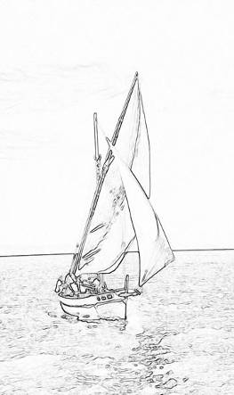
- Sources de Montclar
- différents artisans et commerçants...
- sans oublier la Fédération Française de Voiles Avirons

EXTRAITS DE PRESSE
La Provence
Le Dauphiné libéré
Presse étrangère
Bon Vent (Minorque)

MAGAZINES d’informations :
- LE MEMO
- LE GUIDE DES VACANCES GAP ET PAYS GAPENCAIS
- GUIDE DES HAUTES- ALPES – Les animations –
- GUIDE DE L’UBAYE – Animations culturelles –
- C.D.T 05
- A.D.T 04
- Plaquettes des offices du tourismes et site internet
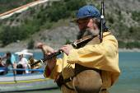
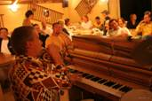
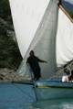
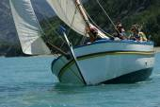
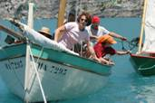
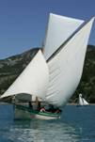
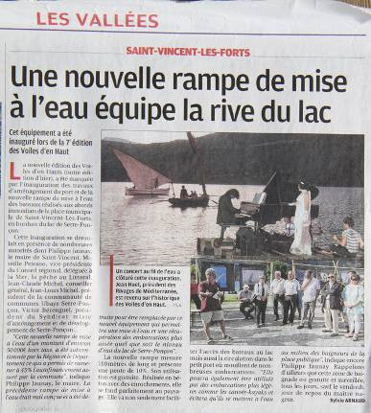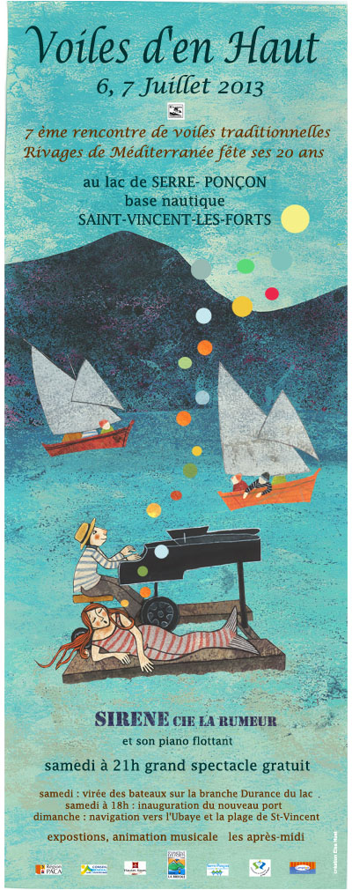
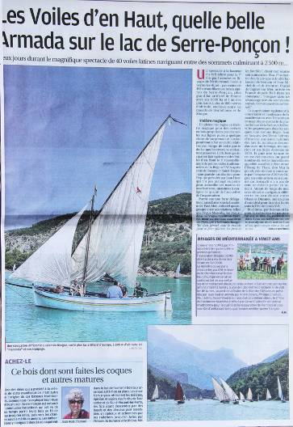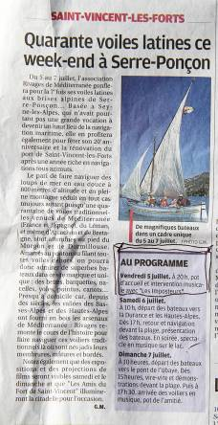

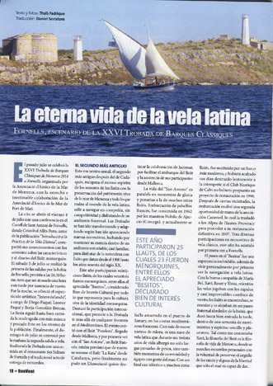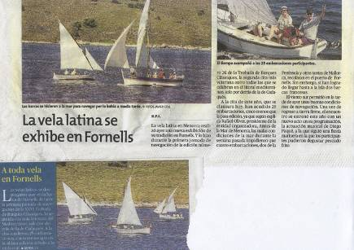

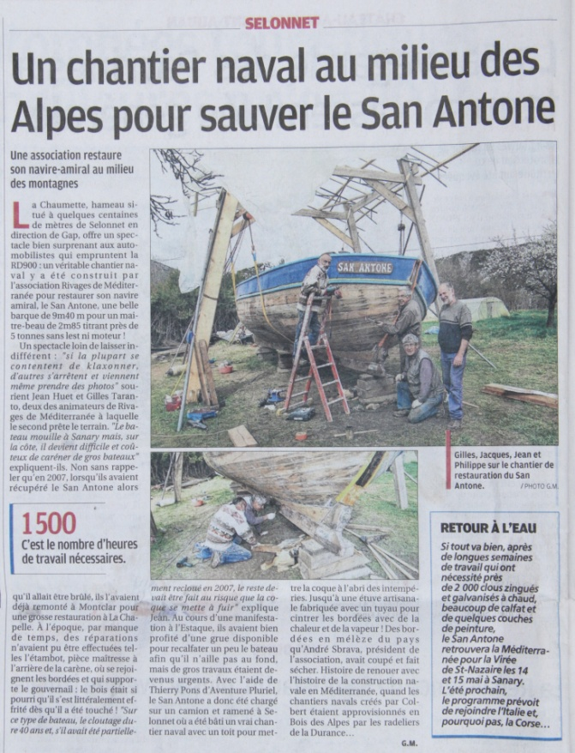 la Provence avril 2015

La Provence ,juillet 2015

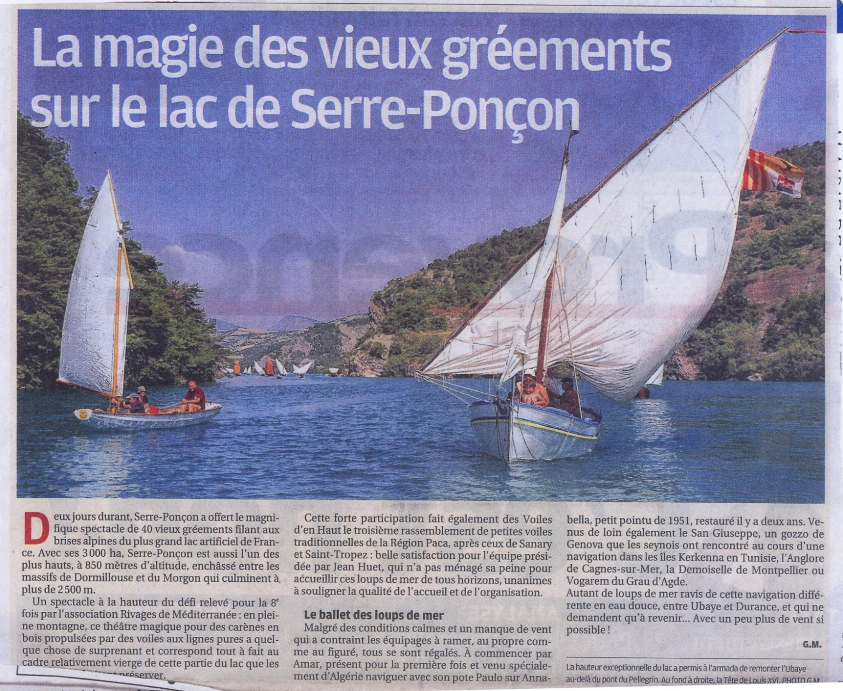
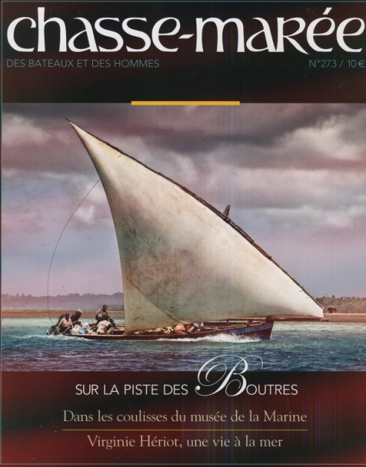 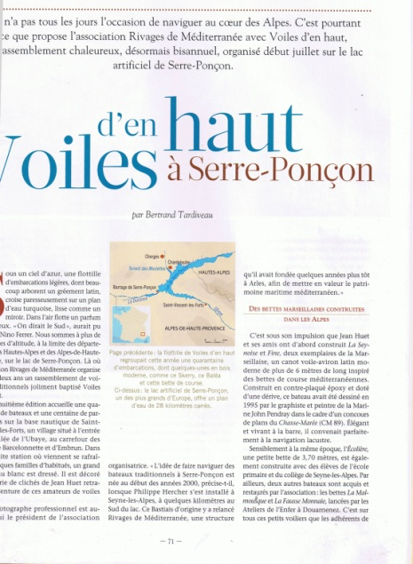 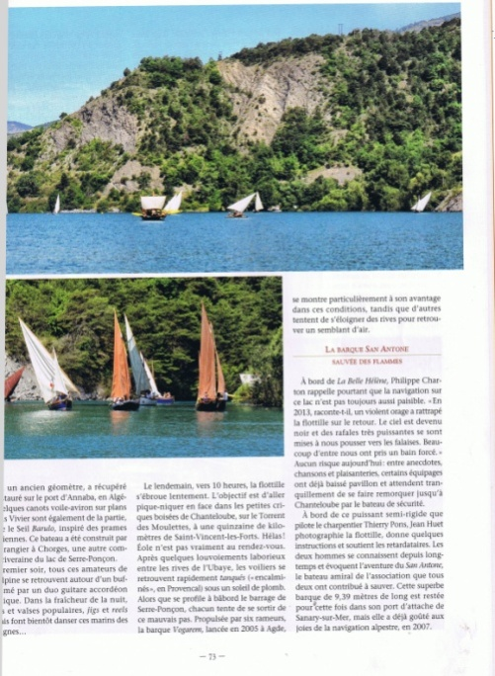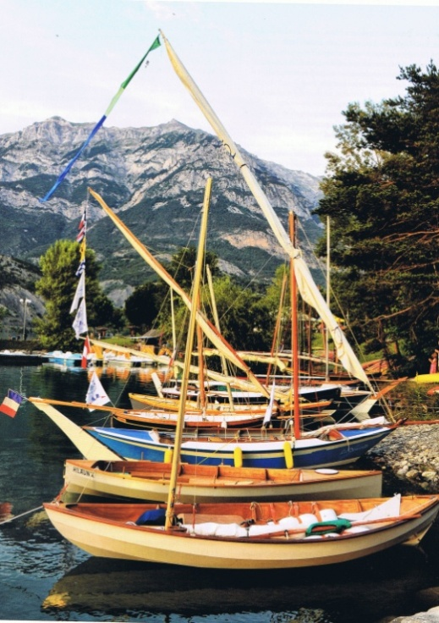 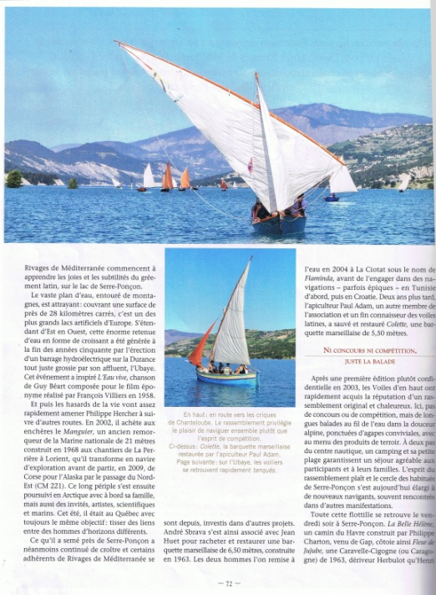 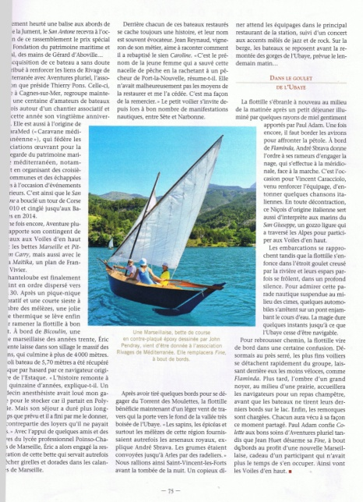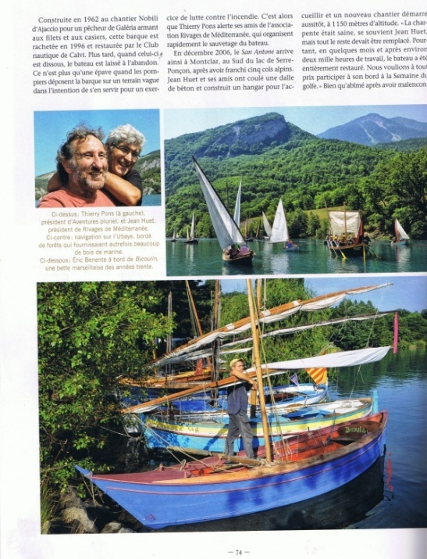 Chasse marée n°273 de décembre 2015

